資料３ 食事運搬・下膳方法

１ 平常時に確認しておくこと
- 調理室（又は炊き出し場所）からの配膳ルートの確認
- 配膳ルートの照明の有無の確認
無の場合：照明方法の検討と確保
- 配膳の方法（例：リレー形式）と職員体制の確認
- 下膳の方法と職員体制の確認

２ 階段リレーで配膳する場合の流れ（例）
（１）役割分担
責任者 | 食事内容の最終確認
配膳誘導係 | 前方を確認し、安全運搬（調理室から配膳リーダーへ）
配膳リーダー | 調理室があるフロアに常駐し、配膳を取り仕切る
応援スタッフ | 階段、おどり場等でリレー方式にて食事を運ぶ
配膳係 | 各フロアで食事を配る  上階が終了したら、順次階下へ移動する
＜配膳時＞

（ ）人 （ ）人 （ ）人 （ ）人
＜下膳時＞

（ ）人 （ ）人 （ ）人 （ ）人

（２）配膳リーダーの役割
①配膳誘導係から配膳車を受け取る
②上階より、配膳を開始する
③配膳開始と終了時にそれぞれお知らせをお膳に貼り付けて手渡す
④配膳係や応援スタッフとの情報共有のため、大きな声で進行状況を伝える
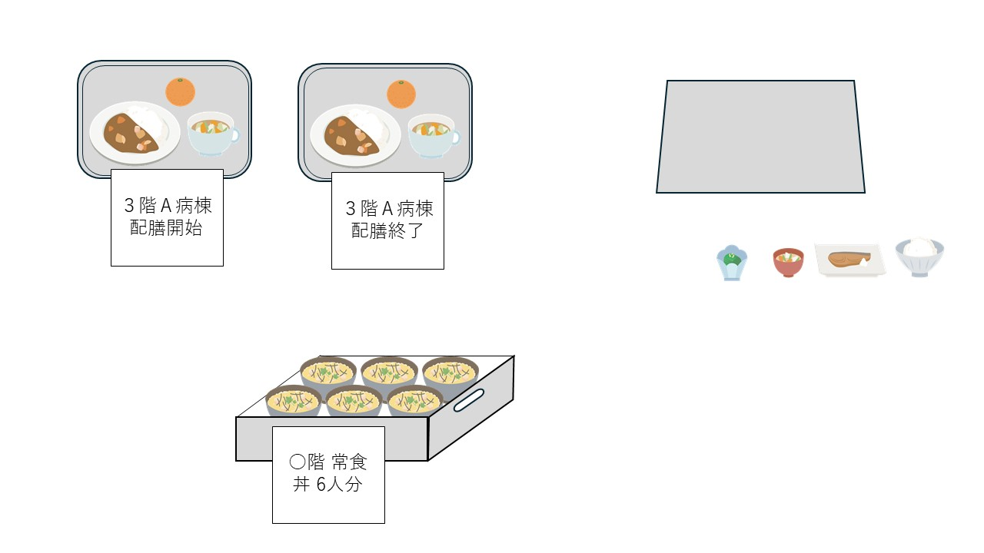
配膳開始時：○階○病棟 配膳開始です
配膳終了時：○階○病棟 配膳終わりです
図１ １食分ずつ階段リレー方式で配膳する場合のイメージ図
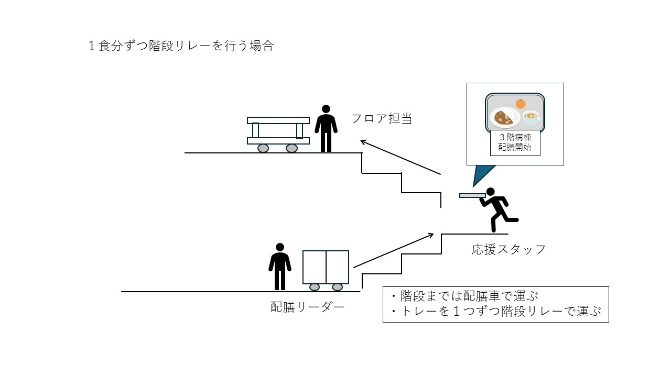

図２ 階段リレー方式で配膳し各フロアでセットする場合のイメージ図
